Campionatul Naţional de Turism Sportiv - Ştafeta Munţilor
20-22 Iulie 2018 - Munţii Fagaras

- Transfagarasanul:
  - a fost construit intre 1970-1974, are peste 830 podete si 27 viaducte
  - a fost construit intre 1971-1974, are peste 827 podete si 30 viaducte
  - a fost construit intre 1970-1973, are peste 827 podete si 37 viaducte

- Cea mai inalta altitudine la care ajunge Transfagarasanul este de:
  - 2042 m
  - 2040 m
  - 2032 m

- Lacul Vidraru este un lac de acumulare construit intre anii:
  - 1955-1965
  - 1960-1965
  - 1935-1940

- Tunelul Pasul Balea lung de 887 m străbate creasta Făgărașului între vârfurile ?
  - Balea si Iezerul Caprei
  - Paltinul si Iezerul Caprei
  - Paltinul si Balea

- Varful Piscu Negru are altitudinea de:
  - 2348 m
  - 2248 m
  - 2448 m

- Varful Museteica are altitudinea de:
  - 2448 m
  - 2348 m
  - 2438 m

- Masivul Fagaras se invecineaza cu:
  - La vest cu defileul Oltului, la est cu Piatra Craiului, la sud-est cu Muntii Iezer-Papusa, la nord-est cu Masivul Taga si Persanii sudici, la nord cu sesul Tarii Oltului, iar la sud cu Culoarul Lovistei.
  - La vest cu defileul Jiului, la est cu Piatra Craiului, la sud-est cu Muntii Iezer-Papusa, la nord-est cu Masivul Taga si Persanii estici, la nord cu sesul Tarii Oasului, iar la sud se invecineaza cu Culoarul Lovistei.
  - La vest cu defileul Oltului, la est cu Piatra Craiului, la sud-vest cu Muntii Iezer-Papusa, la sud cu Masivul Taga si Persanii sudici, la nord cu sesul Tarii Oltului, iar la vest se invecineaza cu Culoarul Lovistei.

- Care este cabana din Muntii Fagaras situata la cea mai mare altitudine, 2136 m ?
  - Cabana Balea
  - Cabana Podragu
  - Cabana Negoiu
- Suprafata lacului Vidraru este de:
  - 893 ha
  - 793 ha
  - 890 ha

- Care dintre aceste refugii se afla in Masivul Fagaras:
  - Refugiul Caltun, Refugiul Berevoiescu, Refugiul Saua Scarii, Refugiul Vistea
  - Refugiul Caltun, Refugiul Berevoiescu, Refugiul Iezer, Refugiul Lacul Urlea
  - Refugiul Caltun , Refugiul Vistea Mare, Refugiul Fereastra Mica, Refugiul Batrana

- La ce altitudine se afla Cabana Capra ?
  - 1535 m
  - 1585 m
  - 1565 m

- Care sunt cele 8 varfuri de peste 2500m din Fagaras:
  - Vârful Moldoveanu 2.544 m, Vârful Negoiu 2.535 m, Vârful Viștea Mare 2.527 m, Vârful Lespezi 2.522 m, Vârful Cornul Călțunului 2.510 m Vârful Vânătoarea lui Buteanu 2.507 m, Vârful Hârtopul Darei 2.506 m,Vârful Dara 2.501m
  - Vârful Moldoveanu 2.544 m, Vârful Negoiu 2.535 m, Vârful Viștea Mare 2.527 m , Varful Peleaga 2.508 m, Vârful Cornul Călțunului 2.510 m Vârful Vânătarea lui Buteanu 2.507 m, Vârful Hârtopul Darei 2.506 m, Vârful Dara 2.501m
  - Vârful Moldoveanu 2.544 m, Vârful Negoiu 2.535 m, Vârful Viștea Mare 2.527 m , Varful Peleaga 2.508 m, Vârful Cornul Călțunului 2.510 m Vârful Vânătarea lui Buteanu 2.507 m, Varful Bucura 2.503 m, Vârful Dara 2.501m

- Sub culmea montana a Varfului Museteica se afla un lac de origine glaciara, declarat arie protejata:
  - Lacul Izvorul-Museteica
  - Lacul Izvorul Muntelui
  - Lacul Izvorul Balea

- Ploile indelungate de 7-10 zile din Muntii Fagaras sunt generate de:
  - nori veniti din bazinul Marii Mediterane ce calatoresc la altitudinea de 1000-3000 m, dinspre vest catre est
  - nori veniti din bazinul Marii Negre ce calatoresc la altitudinea de 3000-6000 m, dintre est catre vest
  - nori veniti din bazinul Marii Mediterane ce calatoresc la altitudinea de 1000-3000 m, dinspre est catre vest

- Primavara, in Fagaras infloreste
  - Sangele voinicului
  - Crucea voinicului
  - Crucea popii
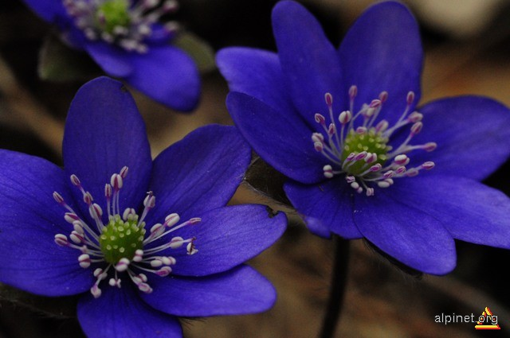

- Printre tufarisurile de ericacee intalnim
  - coacazul
  - afinul
  - merisorul
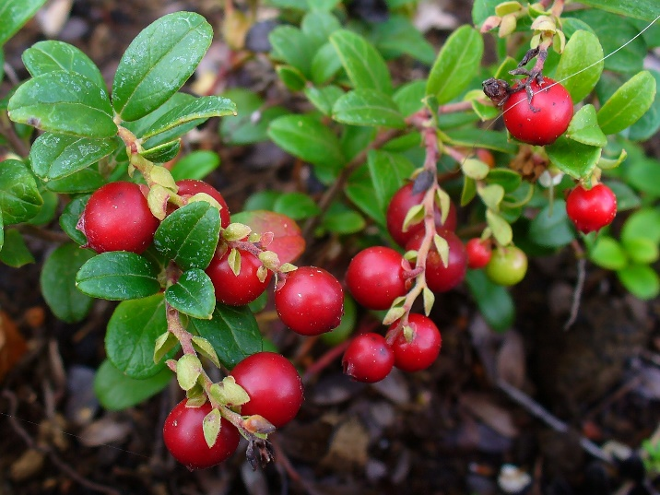

- Planta din imagine se numeste:
  - ciubotica cucului
  - ciubotica gainusei
  - ciubotica ursului
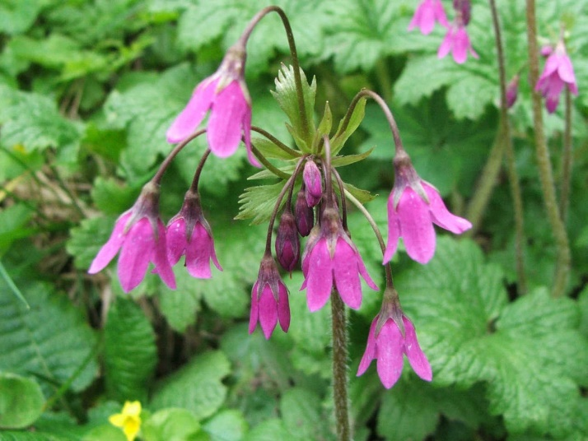
- Florile cele mai raspandite in pajistile alpine ale Fagarasilor sunt:
  - martisorul, chimenul de munte, sclipetii de munte
  - martisorul, omagul galben, sticletii de munte
  - ghintura galbena, chimenul de munte, martisorul

- Spre versantul vestic al Fagarasului se gaseste rar fluturele denumit :
- Parnassius apollo
- Boloria pales
- Romanichthys valsanicola
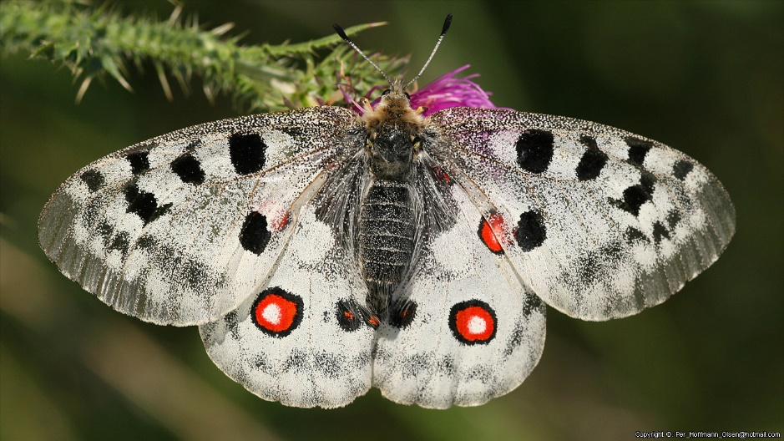

- De-a lungul paraielor repezi poate fi intalnit, mai rar:
  - Mierla albastra
  - Cintezul albastru
  - Pescarusul albastru
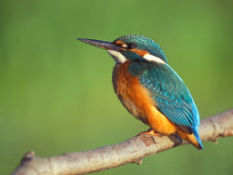

- La jumatatea drumului comercial dintre Sibiu si Brasov a fost construita:
  - Cetatea Brasovului
  - Cetatea Fagarasului
  - Cetatea Sibiului
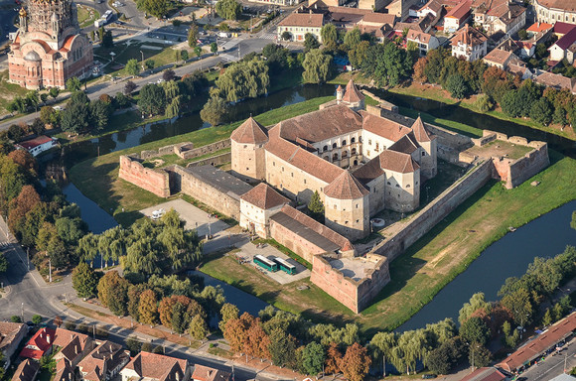

- In imagine se afla
  - Lacul Capra
  - Lacul Buda
  - Lacul Balea
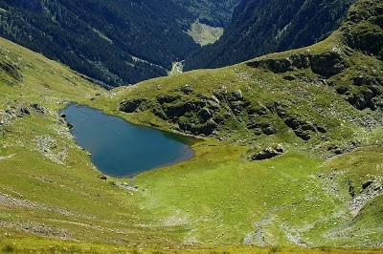

- Intre Fereastra Zmeilor si Portita Arpaselului se intinde
  - Creasta Vartopel-Arpasel
  - Cetatea Vartopel
  - Creasta Arpasului
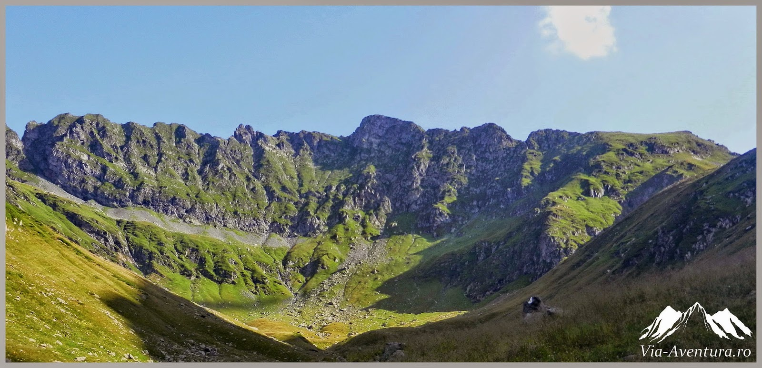

- Cascada din imagine este cunoscuta sub denumirea de:
  - Cascada Capra sau cascada Balea
  - Cascada Capra sau cascada Fagarasului
  - Cascada Capra sau cascada Iezerului
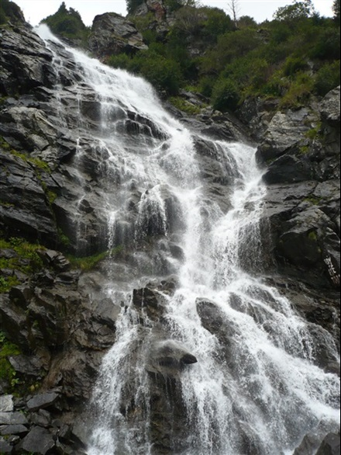

- In imagine se afla
  - Cabana Piscul Negru
  - Cabana Balea
  - Cabana Capra
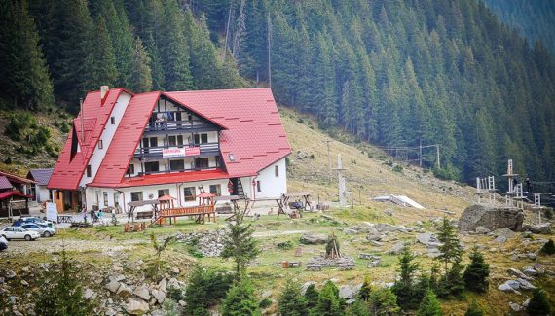

- Imaginea de mai jos infatiseaza:
  - Statuia lui Zeus
  - Statuia lui Prometeu
  - Statuia lui Apollo
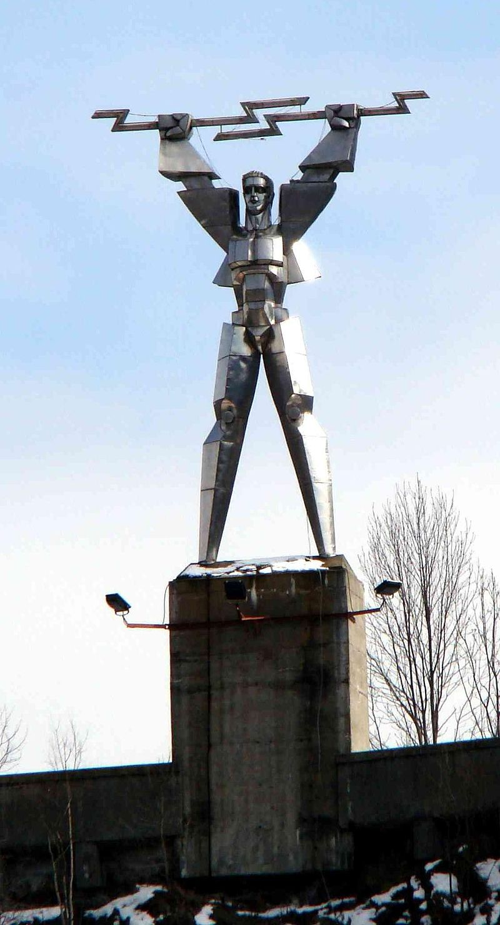

- In imaginea de mai jos gasim unul dintre cele mai importante obiective turistice de pe Transfagarasan, situat pe raul...
  - Barajul Bicaz, pe raul Capra
  - Barajul Paltinu, pe raul Doftana
  - Barajul Vidraru, pe raul Arges
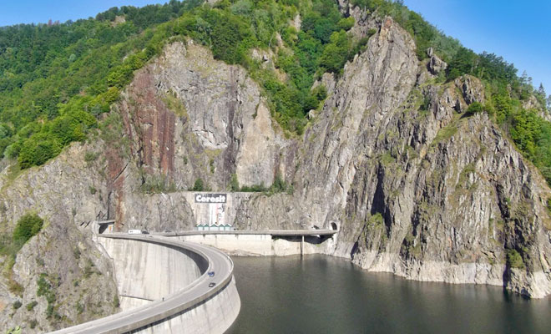

- Cum se numeste pasarea din imagine:
  - Cinteza
  - Mierla
  - Codobatura
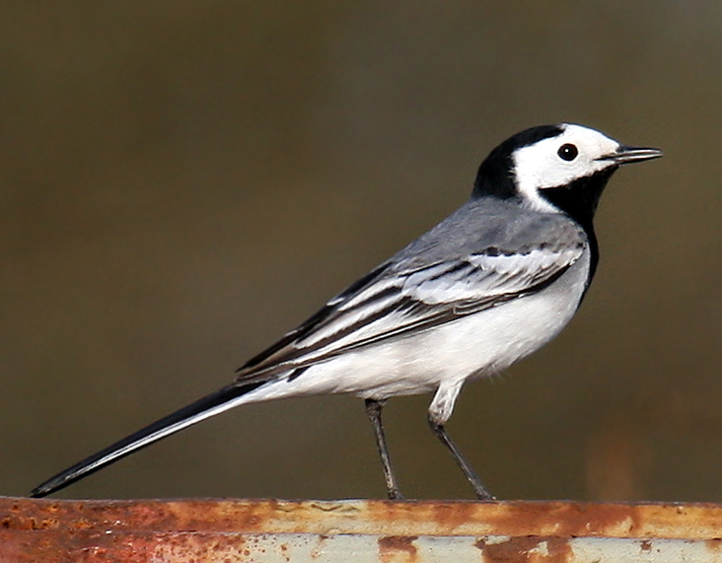

- Ce cabana apare in imagine?
  - Cabana Piscu Negru
  - Cabana Balea Lac
  - Cabana Paltinu
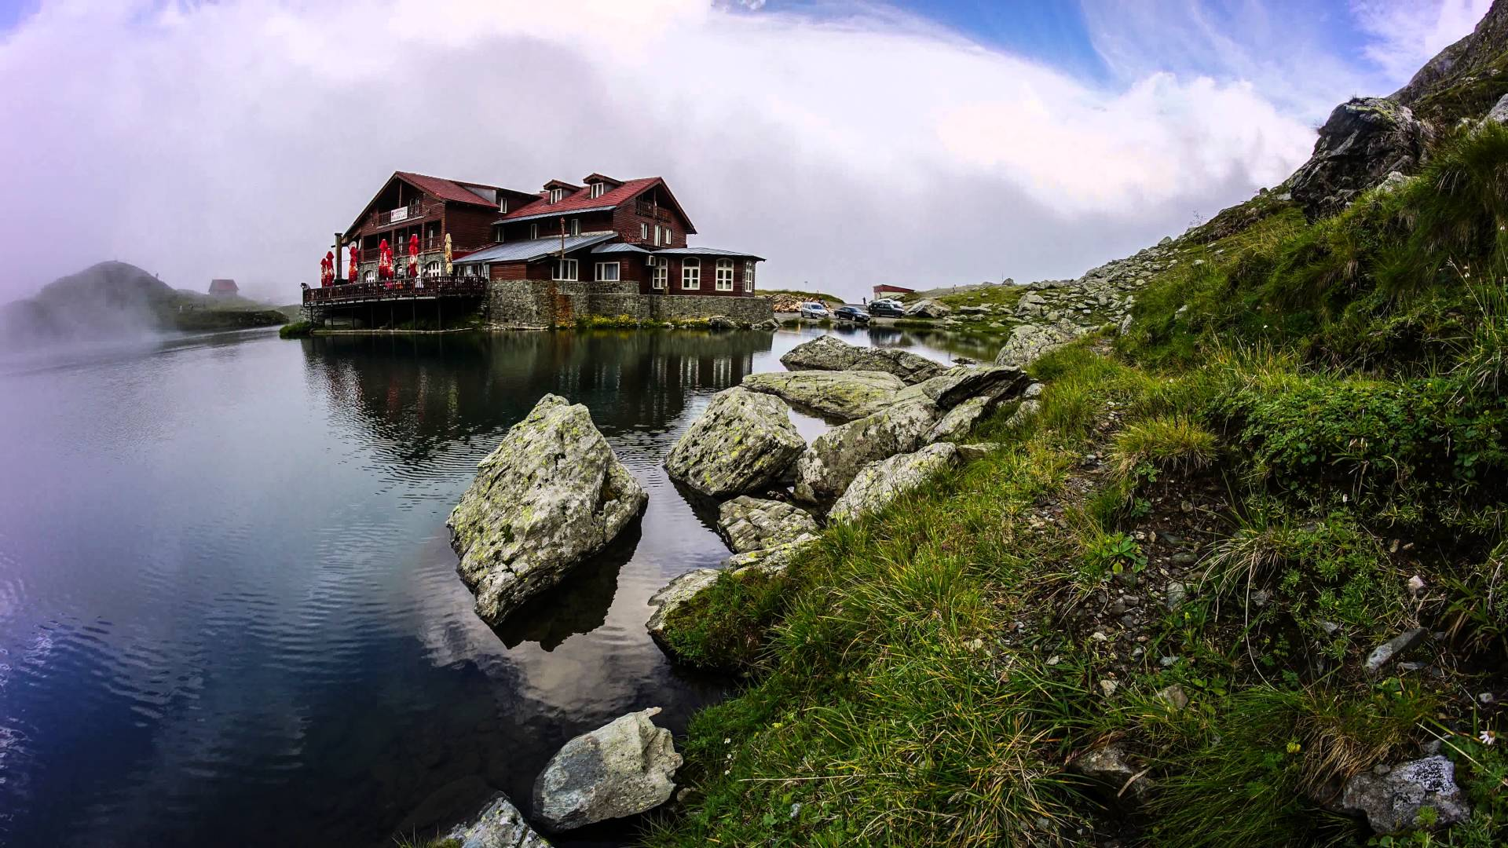

- Construit in scop militar, pentru a lega garnizoanele Pitestiului si Sibiului, a ajuns sa fie numit “cel mai frumos drum din lume:
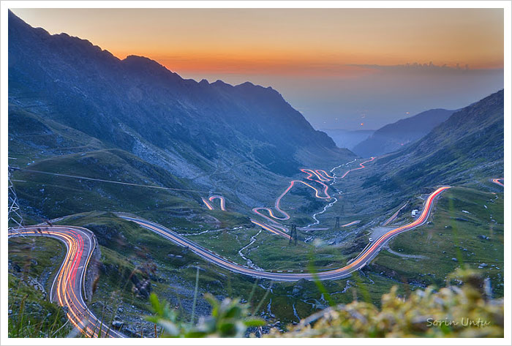
  - Transbucegi
  - Transalpina
  - Transfagarasan

